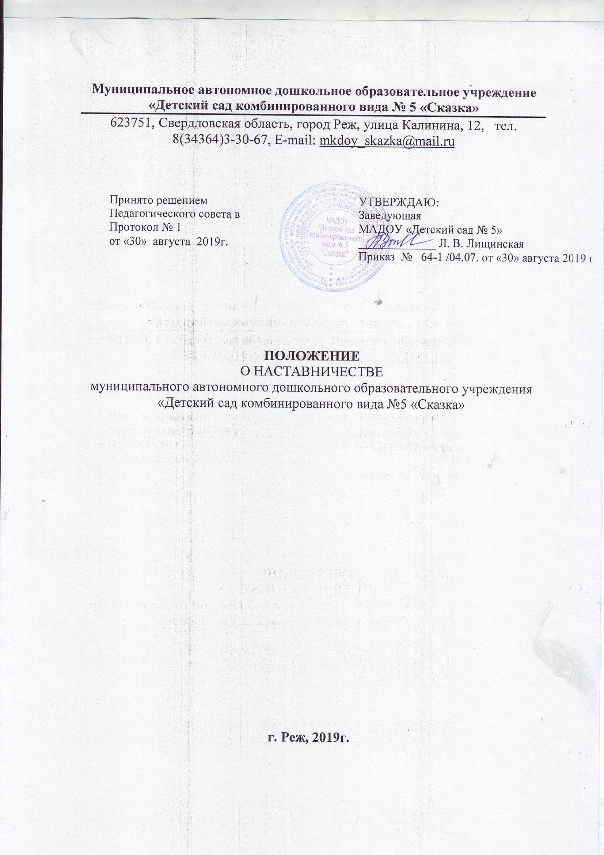

**Муниципальное автономное дошкольное образовательное учреждение**

**«Детский сад комбинированного вида № 5 «Сказка»**

623751, Свердловская область, город Реж, улица Калинина, 12, тел. 8(34364)3-30-67, E-mail: [mkdoy_skazka@mail.ru](mailto:mkdoy_skazka@mail.ru)

Принято решением

Педагогического совета в

Протокол № 1

от «30» августа 2019г.

УТВЕРЖДАЮ:

Заведующая

МАДОУ «Детский сад № 5»

_____________ Л. В. Лищинская

Приказ № 64-1 /04.07. от «30» августа 2019 г.

**ПОЛОЖЕНИЕ**

О НАСТАВНИЧЕСТВЕ

муниципального автономного дошкольного образовательного учреждения

«Детский сад комбинированного вида №5 «Сказка»

г. Реж, 2019г.

1. **Общие положения**
   1. Настоящее положение разработано в МАДОУ «Детский сад комбинированного вида № 5»Сказка» (далее - Учреждение) в соответствии с Федеральным законом от 29.12,2012 № 273-ФЗ «Об об­разовании в Российской Федерации» и регламентирует деятельность педагогов.
   2. Наставничество - разновидность индивидуальной работы с молодыми и начи­нающими педагогами, которые не имеют трудового стажа педагогической деятель­ности в детском саду или имеют педагогический стаж не более 3 лет в занимаемой должности (далее - молодой педагог).

1.3.Наставничество включает в себя систематическую индивидуальную работу опытного педагога-наставника по развитию у молодого педагога профессиональных навыков и умений и по приумножению его знаний в области дошкольного воспитания и обучения.

2. Цели и задачи наставничества

2.1.Цель наставничества в Учреждении - оказание помощи молодымпедагогам в их профессиональном становлении, формирование в Учреждении кадрового ядра.

2.2.Задачи наставничества в Учреждении:

- привить молодым педагогам интерес к педагогической деятельности и закре­пить их в Учреждении;

- ускорить процесс профессионального становления молодых педагогов, развить их способности самостоятельно и качественно выполнять возложенные на них обязанности по занимаемой должности;

- способствовать успешной адаптации молодых педагогов к корпоративной культуре и ценностям.

3.Организационные основы наставничества

3.1.Наставничество организуется на основании приказа заведующего Учреждением.

3.2.Руководство деятельностью педагогов-наставников осуществляет старший воспитатель и заведующий Учреждением.

3.3.Заведующий Учреждением выбирает педагога-наставника из наиболее подго­товленных воспитателей по следующим критериям:

* развитые коммуникативные навыки и гибкость в общении;
* опыт воспитательной и/или методической работы;
* стабильные результаты в работе;
* богатый жизненный опыт;
* способность и готовность делиться профессиональным опытом;
* стаж педагогической деятельности не менее 5 лет.

3.4.Педагог-наставник может иметь одновременно не более трех подшефных мо­лодых педагогов.

3.5.Кандидатуры педагогов-наставников рассматривает и утверждает педагогиче­ский с

совет и заведующий *Учреждением.*

3.6.Назначение производится при обоюдном согласии педагога-наставника и мо­лодого педагога, за которым он будет закреплен, по рекомендации педагогического совета. Назначение утверждает приказ заведующего Учреждением с указанием срока наставничества (не менее одного года), занимаемых должностей педагога-наставника и молодого педагога. Приказ о закреплении наставника издается не позднее двух недель после педагогического совета, на котором было принято решение о наставничестве.

3.7.Наставничество устанавливается для следующих категорий сотрудников Учреждения:

* педагогов, не имеющих трудового стажа педагогической деятельности в дет­ском саду;
* педагогов, имеющих стаж педагогической деятельности не более трех лет в занимаемой должности;
* педагогов, переведенных на другую должность, в случае если выполнение ими новых служебных обязанностей требует расширения и углубления профес­сиональных знаний и овладения определенными практическими навыками;
* педагогов, нуждающихся в дополнительной подготовке для проведения занятий в определенной возрастной группе (по определенной тематике).

3.8.Замена педагога-наставника производится приказом заведующего Учреждением в случаях:

* увольнения педагога-наставника;
* перевода на другую должность молодого педагога или педагога-наставника;
* привлечения педагога-наставника к дисциплинарной ответственности;
* психологической несовместимости педагога-наставника и молодого пе­дагога.

3.9.Показателями оценки эффективности работы педагога-наставника является:

* качественное выполнение молодым педагогом должностных обязанностей в период наставничества;
* активное участие молодого педагога в жизни Учреждения, выступления на методических мероприятиях Учреждения, мероприятиях муниципального и краевого уровней;
* участие молодого педагога в конкурсах профессионального мастерства раз­личного уровня.

Оценка производится по сравнительным результатам начального и итогового контроля.

3.10.За успешную работу педагог-наставник отмечается заведующим Учреждением по действующей системе стимулирования и поощрения, вплоть до представления к почетным грамотам и званиям.

4.Обязанности педагога-наставника

4.1.Знать требования законодательства в сфере образования, ведомственных нор­мативных актов, локальных актов Учреждения, определяющих права и обязанности молодого педагога по занимаемой должности.

4.2.Изучать:

* деловые и нравственные качества молодого педагога;
* отношение молодого педагога к проведению воспитательной и образователь­ной деятельности, коллективу Учреждения, детям и их родителям (законным представителям);
* его увлечения, наклонности.
  1. Вводить в должность и проводить необходимое обучение.
  2. Контролировать и оценивать самостоятельное проведение молодым педагогом образовательной деятельности, мероприятий.
  3. Разрабатывать совместно с молодым педагогом план профессионального станов­ления, давать конкретные задания и определять срок их выполнения, контролировать выполнение заданий, оказывать при этом необходимую помощь.
  4. Оказывать молодому педагогу индивидуальную помощь в овладении тонкостями педагогической профессии, практическими приемами и способами качественного проведения образовательной деятельности, мероприятий с детьми и/или роди­телями (законными представителями) детей, выявлять и совместно устранять допущенные ошибки.

4.7.Развивать положительные качества молодого педагога, корректировать его поведение в Учреждении, привлекать к участию в общественной жизни коллекти­ва, содействовать расширению общекультурного и профессионального кругозора.

4.8.Участвовать в обсуждении вопросов, связанных с педагогической и обществен­ной деятельностью молодого педагога, вносить предложения о его поощрении или применении мер воспитательного или дисциплинарного воздействия.

* 1. Вести необходимую документацию по работе педагога-наставника и раз в три месяца докладывать старшему воспитателюо процессе адаптации молодого педагога, результатах его труда.
  2. Подводить итоги профессиональной адаптации молодого педагога, составлять отчет по результатам наставничества с заключением о прохождении адаптации, с предложениями о перспективе профессионального становления молодого педагога.

1. Права педагога-наставника

5.1.Подключать с согласия заведующего Учреждением других сотрудников для дополнительного обучения молодого педагога.

5.2.Требовать рабочие отчеты у молодого педагога в устной и письменной форме.

1. Обязанности молодого педагога
   1. Изучить Федеральный закон от 29.12.2012 № 273-ФЗ «Об образовании в Российской Федерации», ФГОС ДО и другие законодательные и нормативные акты, а также локальные акты, определяющие его деятельность, особенности работы детского сада и функциональные обязанности по занимаемой должности.
   2. Выполнять план профессионального становления в установленные сроки.
   3. Постоянно работать над повышением профессионального мастерства, овладевать практическими навыками по занимаемой должности.
   4. Учиться у педагога-наставника передовым методам и формам работы, конструктивно строить свои взаимоотношения с ним.
   5. Повышать свой общеобразовательный и культурный уровень.
   6. Раз в два месяца отчитыватьсяпо своей работе перед педагогом –наставником и старшим воспитателем*.*
2. **Права молодого педагога**

7.1.Вносить на рассмотрение администрации Учреждения предложения по совер­шенствованию работы,связанной с наставничеством.

7.2.Защищать свою профессиональную честь и достоинство.

7.3.Знакомиться с жалобами и другими документами, содержащими оценку его работы,давать по ним объяснения.

7.4.Посещать внешние организации по вопросам, связанным с педагогической деятельностью.

7.5.Повышать квалификацию удобным для себя способом.

7.6.Защищать свои интересы самостоятельно и/или через представителя в случае дисциплинарного или служебного расследования, связанного с нарушением норм профессиональной этики.

* 1. Требовать конфиденциальности дисциплинарного расследования, за исключе­нием случаев, предусмотренных законодательством.

**8. Руководство работой педагога-наставника**

8.1.Организация работы педагогов-наставников и контроль их деятельности возлагается настаршего воспитательи заведующего Учреждением.

8.2.Заместитель заведующего по BMPобязан:

* представить назначенного педагога-наставника молодому педагогу, объявить приказ о закреплении педагога-наставника;
* создавать необходимые условия для совместной работы молодого педагога и его педагога-наставника;
* оказывать методическую помощь педагогу-наставнику в реализации индиви­дуальных планов профессионального становления молодых педагогов;
* посещать отдельные мероприятия и образовательную деятельность, прово­димые педагогом-наставником и молодым педагогом;
* организовывать обучение педагогов-наставников передовым формам и методам индивидуальной воспитательной работы, основам педагогики и психологии, оказывать им методическую и практическую помощь в составлении индиви­дуальных планов профессионального становления молодых педагогов;
* изучить, обобщить и распространить положительный опыт организации на­ставничества в Учреждении;
* определять меры поощрения педагогов-наставников, фиксировать профес­сионально-значимые умения молодого педагога в процессе взаимодействия с педагогом-наставником в диагностической карте оценки навыков молодого воспитателя.

8.3. Непосредственную ответственность за работу педагогов-наставников с моло­дыми педагогами несет старший воспитатель Учреждения.

**9.Документы, регламентирующие наставничество**

9.1.К документам, которые регламентируют деятельность педагогов-наставников, относятся:

* настоящее Положение;
* приказы заведующего Учреждением об организации наставничества;
* годовой план работы Учреждения;
* планы работы педагогического совета;
* протоколы заседаний педагогических советов, на которых рассматривались вопросы наставничества;
* методические рекомендации и обзоры по передовому опыту проведения ра­боты по наставничеству.

9.2. По окончании срока наставничества педагог-наставник в течение 10 рабочих дней должен сдать старшему воспитателю:

* индивидуальный план профессионального становления молодого педагога;
* отчет по результатам наставничества с заключением о прохождении адаптации, с предложениями о перспективе профессионального становления молодого педагога;

- конспекты мероприятий, проведенных за период наставнической деятельности